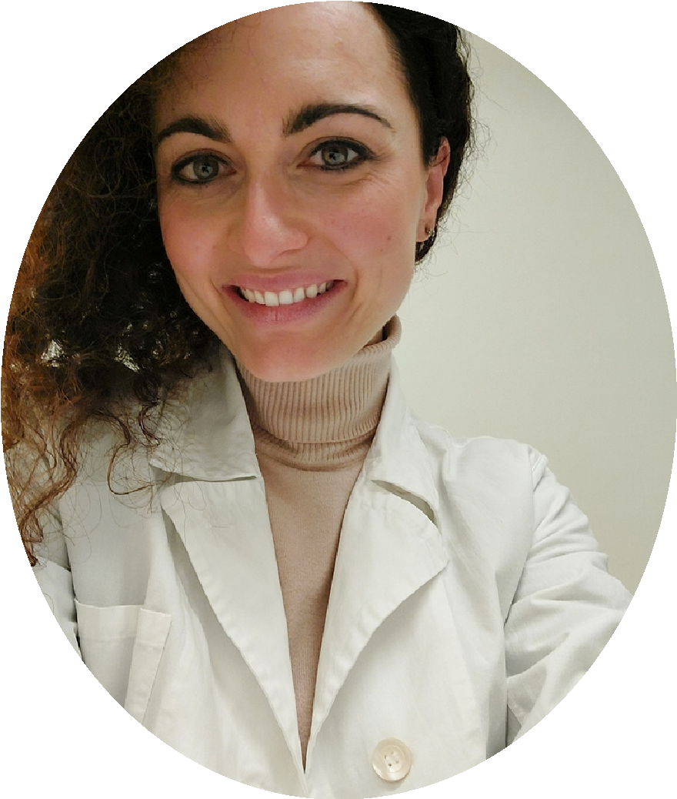
Marilena Colella
Profilo
Passioni
Formazione
Esperienze Lavorative
Contatti
Altre info
Biologa Nutrizionista
Nutrizionista da più di 15 anni, ho lavorato
in tutta Italia per tornare e mettere radici
nella
mia
terra,
la
Puglia.
Laureata
in
Scienze
Biotecnologiche
specializzata
in
alimentazione
presso
l’Università
Cattolica
del
Sacro
Cuore
in
Roma.
Ho
seguito decine di corsi specializzandomi
in diete chetogenice, low carb. e diete per
sportivi.
Aiuto
le
donne
ad
accettare
il
proprio
corpo
lavorando
con
loro
sugli
inestetismi e nelle più comuni fasi di vita:
adolescenza, gravidanza, allattamento e
menopausa.
Insegnante
di
scuola
secondaria di secondo grado, mi occupo
anche di educazione alimentare.
Sport, pittura, fotografia, benessere
+393519834595
automunita
lingua italiana e inglese
nutrizionistamarilena@gmail.com
Laurea Magistrale in Scienze Biotecnologiche
Iscritta
all’Ordine
dei
Biologi
di
Puglia
e
Basilicata
2805)
PuB_A
(
Master
In
alimentazione
e
benessere
della
salute
umana
Master SNS

Biologa
Nutrizionista

Insegnate
presso
scuola
secondaria
di
secondo grado

